Sehr geehrte Kolleginnen und Kollegen,

das Netzwerk niederösterreichischer Musikschullehrer will auf folgende Informationsveranstaltung des
Musikschulmanagements aufmerksam machen.
Wir haben den Text und das Foto dem Original entnommen: www.musikschulmanagement.at

Bitte nutzen sie diese Gelegenheit zahlreich!

Die Netzwerkadministratoren.

Arbeitsplatz Musikschule
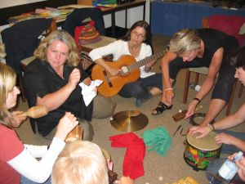
Einladung an alle Musikschulleiter- und -lehrerInnen Niederösterreichs: Informationsveranstaltung Arbeitsplatz Musikschule am Sa 24. Februar 2007, 10.00 bis 12.00 Uhr
in der Pielachtalhalle, Ober-Grafendorf
Im Zuge der Verhandlungen zur Novellierung des NÖ Musikschulgesetzes 2000 und des NÖ Gemeindevertragsbediensteten-Gesetzes wurde auch die Ausarbeitung einer Studie zu den Arbeitsbedingungen im niederösterreichischen Musikschulwesen eingefordert.
Mit der Erstellung dieser Studie wurde seitens des Landes Niederösterreich das MUSIKSCHULMANAGEMENT NIEDERÖSTERREICH betraut. Im kommenden Sommersemester soll eine erste empirische Erhebung durchgeführt werden. Der dazu ausgewählte Kreis von rund 500 Lehrkräften wird Anfang März per Post und Email über die Teilnahme an der ersten Befragung informiert.
Diese Erhebung ist ein bundesweit einzigartiger Schritt für die Weiterentwicklung des Images der MusikschullehrerInnen. Für die Präsentation des dafür entwickelten Fragebogens steht uns die Unternehmensberatung Roland Berger zur Verfügung.
Im Anschluss an die Veranstaltung besteht die Möglichkeit, sich über dienstrechtliche Fragestellungen zu informieren.
Wir würden uns freuen, wenn Sie diesen Termin wahrnehmen können. Um Antwort bis spätestens Di 20. Februar 2007 wird gebeten unter der Telefonnummer 02275 4660 34 oder per Email an musikschulmanagement@volkskulturnoe.at.

